# 滇中地区民国建筑形态特征分析与运用

——以昆明“胜利堂”片区为例

李子恺，翟辉

（昆明理工大学建筑与城市规划学院，云南昆明 650500）

**摘要：**昆明作为中国第一批历史文化名城之一，拥有众多建筑遗存，在近代的历史上，昆明作为中国抗战的大后方，营建了许多建筑物，而这些建筑物距离现代时间较近，从而保留了数量众多，质量较好的民国建筑。所以昆明在近代建筑史上占据了重要的地位。在新的昆明中心云瑞东西路片区街区进行“民国风”的风貌改造和部分建筑的拆除新建，必须充分调研和分析现存建筑物基础上，运用形态特征的视角分析，归纳出其内在组织逻辑，然后结合现代适合的建筑思想，使其进行一定的提升，从而得到适合的设计思想与初步方案。

**关键词：**民国风；风貌；街区；形态学特征

**[中图分类号] [文章标识码] A**

Analysis of architectural form characteristics of the republic of China in central Yunnan

——Take "Victory Hall of Kunming Anti Japanese War" as an example

Li Zikai，Zhai Hui

(Faculty of Architecture and Urban Planning, Kunming University of Science and Technology,Yunnan Kunming 650500)

**Abstract**: Kunming, as one of the first historical and cultural cities in China, has many architectural remains. In modern history, kunming, as the rear of China's war of resistance against Japanese aggression, built many buildings, but these buildings are closer to the modern time, so as to retain a large number of high-quality buildings of the republic of China. Therefore, kunming occupies an important position in the history of modern architecture. YunRui things in the center of the new kunming road building blocks "of the republic of China wind" of the renovation and the removal of part of building new, must be fully research and based on the analysis of existing buildings, using the perspective of morphology analysis, summed up the organization of internal logic, and combining with the construction of modern for ideas, make it certain to ascend, and suitable for design and preliminary scheme is obtained.

**Key words**：The building of the republic of China；Architectural style and features；block；Architectural morphological characteristics

**一.民国建筑**

1.1民国建筑的时间定义

虽然民国的存在时间很明确，但是“民国建筑”的广泛含义，是和近代史的发生有关系的，“民国建筑”建筑的出现并不是随着民国的建立而突然出现的，所以确立一个最早的开始阶段，对于我们明确这种特殊历史阶段出现的一个阶段性具有特色风格的建筑形式，是有必要性作用的。

近代史的开端是1840年，这是第一次外国的意识形态强制性进入中国，而作者定义的民国建筑，就是一种最早中西结合的建筑形式，最早的民国建筑的雏形，就是随着西方殖民与宗教势力进入后，有些建筑开始在部分地方使用西方建筑的构件，在没有系统进行西方建筑的学习条件下，生搬硬套的开始了结合的道路，例如外墙的颜色粉刷，或者柱子形式，平屋顶的女儿墙形式学习，这些有着结合的建筑出现，就是“民国建筑”的雏形。

而民国时间线的结束，就是以1949年新中国的成立为标志，建国后新中国的建筑活动，开始以坚固实用为第一宗旨，并且强烈收到苏联的建筑影响，开始走向了一个新的历史阶段，所以这个时间线的结束点是十分明确的。

1.2民国建筑的技术手法

在这个特殊的立式时间阶段中，是西方开始探索近代建筑一直到近代建筑初步理论与建筑实体开始逐步完善的阶段，而这些外来的舶来品进入国内就首先需要一个阶段，新东西的传递是需要时间的，而且在当时通讯手段不发达的时间，国内一直面临诸多现实问题下，再自上而下的进入到现实的建筑活动中，就更加的需要时间。

所以再到西南地区尤其是以滇中为研究对象的分析下，虽然同时期已经有了这些理论，水平窗、自由立面与平面等，或者早期的框架结构，并没有在实际案例调研中发现建筑实体存在。

所以这次的研究与调研，为在现在的环境基础下进行怎样的技术路径提供了支持。

**二.形态学分析滇中民国建筑特征**

2.1形态学

形态学这个词语，最早来源于生物学等学科，随着人类社会的发展，形态学不仅仅用来分析自然界，而产生了人为形态的分析。它们都是能可观可感的，能实际感觉到的称为现实形态。还有一种能代表一定事物的共同规律和共同性质的，称之为抽象形态。在建筑设计中，它是表达构成的主要手段，是构成设计的基本单位。

而研究建筑物，就要以人为形态的视角来进行分析，并且归纳其抽象形态，一图示的方式来进行表达。在归纳的元素上，不同元素会以怎样的机制，进行组合与使用。

2.2元素的使用机制

机制就是在找到元素的基础上，找寻这些元素的组合方式与排列布局，机制的出现可以是多种的，就像是音符与章节，一首乐曲总是有一个主旋律与副歌，主旋律之中也会有一定的主要章节来组成这个乐曲的基本曲调，而这个机制，就像是一个一个的章节，元素就像是一个一个的音符。

在建筑之中机制的产生，无外乎一下几种：并列、组合、交互与遮挡。

并列的意思就像是城墙垛子一样，有规律的隔着一定空间进行排列，通常会在需要营造一定氛围的地点或者起着结构作用的地方，会成批量的出现，例如柱子、屋顶的棱条、窗台底部的装饰物等。这些元素可以是同一元素的并列，也可以是多种元素的并列。

组合，就是一种或者多种元素拼接在一起，最基本的就是砖头的堆砌，一个一个独立的元素，紧密的贴合在一起，这些贴合之中可以形成变化组成砖花等形式，所以类似砖的使用的铺地、窗扇等，这些只能紧挨但不能交互的元素使用，就是组合机制的使用。

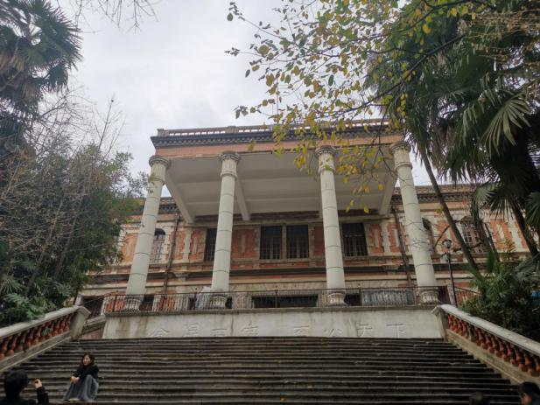

图2.2-1 柱子的并列

交互很容易理解，就是互相的交叉与融合，在中国古建筑的木构之中，榫卯的使用、斗拱的使用等，都是元素交融的典型案例。而交互的出现与使用，并不一定出现在建筑的接触部位或者转角处，在西方建筑思潮进入中国后，许多西方构件的直接使用在本土建筑的案例中，许多构件的直接搬迁或者借鉴，都是像一块积木一样直接插入建筑之中。交互最基本的判定，就是显而易见的元素的穿插，他们内部有交叉部分。

遮挡的显而易见，就一种或者几种元素，遮挡了部分一种或几种元素。像是云南大学会泽楼的转角处，大的石块包住了墙体，虽然实际施工并不是这样，但是给人的视觉感觉，就是有种包围的视觉感受，这些部分大多出现在变化之下的补位，例如窗框、门框等补位，使平面错开，形成空间感，是丰富外立面的重要方式，像是楼梯的层层压叠，也可以看作是遮挡覆盖的一种。

**三.街区的风貌改造**

3.1 历史切片下的街区

街区的出现在建筑聚集之初就已经存在，而且在一直以来的城建史上，街区的尺度也伴随着人类的社会生活在变化。街区是由一个区域内的使用功能与连接这些功能的公共交通空间组成，而一个一个的交通线，区分了这个片区的共有与私有领域。这些越靠近流通量大的地方，公共性更强，也就意味着共同使用的人更多，所以才会尺度更大，以适应使用的需求。

所以，定义一个街道的尺度，首先要定义他的共有性与私有性属性，在属性的基础上，从而确立一个比较恰当的街区尺度。

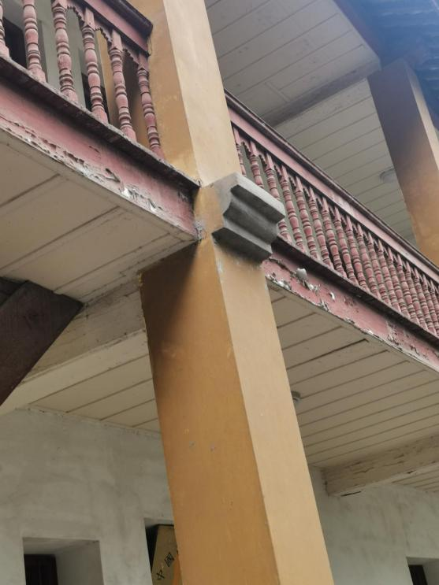

图2.2-2 连接处交互

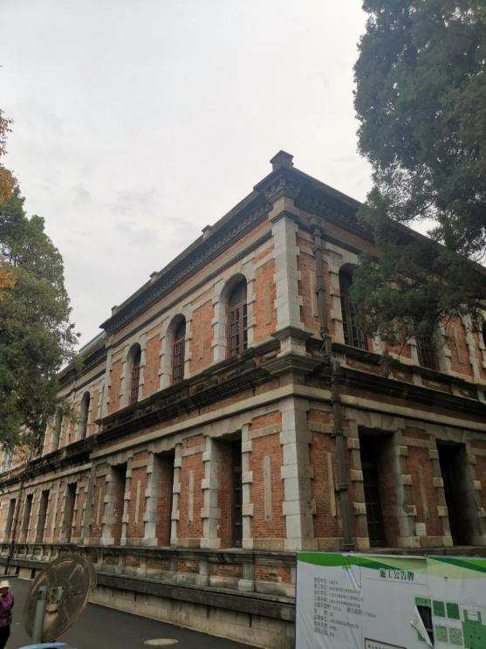

图2.2-3 转角处遮挡

在昆明的城建史上，云瑞东西路片区，一直是昆明的中心区域，最早是黔王沐王府所在地，后来改为清代的总督府，甬道街就是府前街，遵循着坐北朝南的格局来布置前门在哪里。

云瑞东西路就是一个大的宅院的东西巷道，所以他的通行尺度，在最早就不是共有性特别强的区域，而且在当时的社会条件下，交通工具的通行尺度，也不是和今天一般的需求量。

在抗战胜利堂修建后的老图纸显示上，云瑞东西路的街道尺度和现存街道基本保持一致，而且路上遗留民国时期建筑物，也对街区的整体尺度，进行了理由充分的框选。

3.2 风貌改造

在进行了上文所有的分析之后，就可以在这个街区内，运用形态学分析的特征类别，对现存建筑物进行甄别和改造。

虽然现在是对历史街区进行改造，但是也不能触犯修旧如旧的改造建设忌讳，用的虽然是历史建筑的提取元素和机制，但是社会已经发展到今天，必然要在尊重原本的基础上，进行一定的发展与变化。

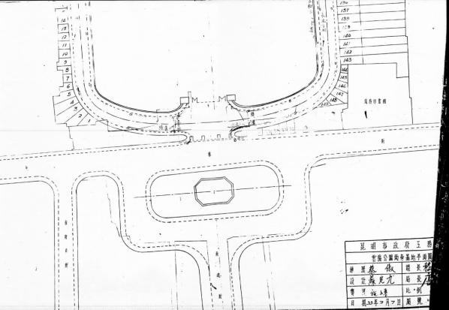

图3.1-1 遗存图纸

而机制与要素的分析，可以看到其中哪些是不可变量，哪些是可变量，又可以通过机制之中组合元素的某些元素替换，从而可以做到机制不变，主旋律与味道不改变，而产生的新的变化产生，所以通过形态学特征的操作方法，为变化提供了可能。

例如砖墙的各项性能，可能已经不适应今天的各项建筑指标要求，而且改造的大部分建筑物现状已经存在，建筑的材料也是混凝土结构，再用砖来重新堆砌，是不可能的，所以组合的砖不适宜大量出现，在外立面墙面的主体还是适宜为水刷石材质。在现代主义建筑出现之前，建筑物还是以竖直方向的开窗为主的，最多不过方，不会出现以水平向见长的形式出现，一旦出现就是错误。

对于个别建筑物形象较为高的形象，需要判别是否需要外立面贴假柱子的形象出现，这一判定方法取决于屋顶的形式。当建筑物为坡屋顶且为硬山形式时，这种建筑物不适宜出现大量柱子，这种形式是我国传统民居的一种形式，其承重屋顶的结构依靠山墙撑起大梁，在经济的原始环境下，不可能在出现柱子来支撑，除非其二层及以上会悬挑出较多部分相比较于一层部分；而平屋顶形式的建筑尤其是上人屋面有女儿墙的建筑形式，一般都是带柱子的，或者其屋顶上有西式造型的标志物，这些建筑就是学习西方建筑思潮比较完全化的表现，所以在这种建筑之中，柱子的出现是必然的。

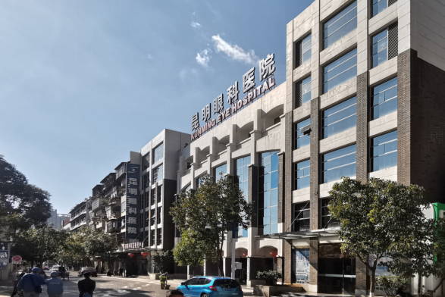

图3.2-1 现状建筑

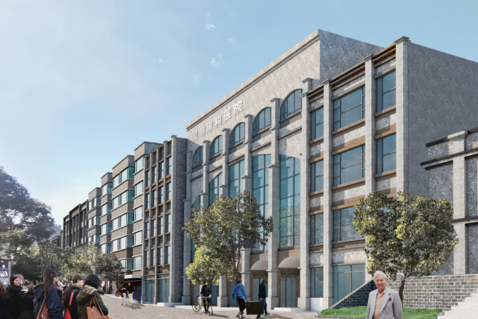

图3.2-2 改造后效果图

**四.结语**

通过上文论述，本文章通过对现有文保建筑的现场调研与取证，再通过形态学这一理论运用到建筑领域中，总结出了“民国风”建筑的表征元素和内在逻辑机制关系，最终总结出了一个适合进行现阶段街区保护的一个操作模式。并且通过街区的历史关系分析、现状交通环境分析，确定了街区与街道尺度，并不需要进行退让整治的改造策略。再通过研究的理论知识与现实分析再结合当下社会环境，最终推演出了一个比较适合的设计策略。

**参考文献**

[1]陈治邦, 陈宇莹. 建筑形态学[M]. 2006.

[2]林莆程. 建筑形态学与结构主义对建筑设计的启示[J]. 建材世界(1):90-92.

[3]杨萍. 民国时期昆明城市建设规划纲要[J]. 云南档案(3):22-29,共8页.

[4]陆小赛. 基于多学科研究方法的古建筑构件描述元素及机制研究[J]. 家具与室内装饰, 2015(11).

[5]肖亮. 城市街区尺度研究[D]. 同济大学, 2006.

[6]杨宏烈. 历史文化名城建筑风貌特色的传承与创新[J]. 中国名城, 2011(2):34-41.